Ministero dell’istruzione, dell’università e della ricerca
Istituto Comprensivo CUCCIAGO GRANDATE CASNATE  Via S. Arialdo, 27 - 22060 Cucciago (Como)  Tel: 031 725030 - Fax: 031 787699 C.F.: 95083380139  e-mail: coic84200n@istruzione.it  e-mail pec: coic84200n@pec.istruzione.it | 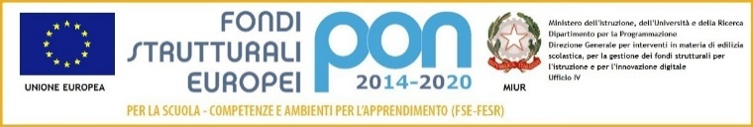

Al Dirigente Scolastico
I.C. Cucciago Grandate Casnate

DICHIARAZIONE SOSTITUTIVA DELLA CERTIFICAZIONE
ai sensi dell’Art. 15 della L. 183/2011

Il sottoscritto_________________________________________________________________________ nato a _______________________________________________ il _____________________________ residente in ________________________________ Via ______________________________ n° ______ in qualità di esperto esterno collaboratore volontario per lo svolgimento della seguente attività/progetto:
____________________________________________________________________________________ presso la scuola _________________________________________ nella classe/sezione ____________ dal _____________________ al _______________________ dalle ore __________ alle ore __________ nelle giornate di _______________________________________________________________________

in riferimento all’entrata in vigore dal 6 aprile 2014 del D. Lgs. 39/14, in attuazione della Direttiva 2011/93/UE relativa alla lotta contro l’abuso e lo sfruttamento sessuale dei minori e la pornografia minorile, che inserisce nel D.P.R. 313/02 la previsione di cui all’art. 25 bis ”Certificato penale del casellario giudiziale richiesto dal datore di lavoro”;

D I C H I A R A

- l’inesistenza di condanne per taluno dei reati di cui agli articoli 600 bis, 600 ter, 600 quater, 600 quinquies e 609 undecies del codice penale
- l’inesistenza di irrogazioni di sanzioni interdittive all'esercizio di attività che comportino contatti diretti e regolari con minori
- l’inesistenza di procedimenti penali in corso per i medesimi reati.

Il/La sottoscritto/a dichiara di essere informato/a, ai sensi del Regolamento U.E. 2016/679, che i dati raccolti saranno trattati, anche con strumenti informatici, esclusivamente nell’ambito del procedimento per il quale la presente dichiarazione viene resa.

_____________,________________
^{(luogo, data)}
Il Dichiarante

_________________________
Ai sensi dell’art.38, D.P.R. 445 del 28 dicembre 2000, la dichiarazione è sottoscritta dall’interessato in presenza del dipendente addetto ovvero sottoscritta o inviata insieme alla fotocopia, non autenticata di un documento di identità del dichiarante, all’ufficio competente via fax, tramite un incaricato, oppure a mezzo posta.

